2 сабақ
Сабақтың тақырыбы: «Үй құстары» тақырыбына дидактикалық ойындарды енгізу арқылы жүргізілетін сабақтың жоспары.
Білімдік мақсаты: үй құстары, олардың ерекшеліктері, басты белгілері , түрлері туралы балалардың түсініктерін қалыптастыру. Қажетті білік-дағдыларын тереңдете отырып, еңбек әрекеттері мен танымдық қызығушылықтарын дамыту.
Дамытушылық: Сөйлесе білуге, ойын жеткізе білуге үйрету, тіл байлығын дамыту. Ойларын ұштау, сөздік қорларын жетілдіру. Сол сияқты балалардың:
1. Зердесін дамыту
2. Эмоциясы мен сезімдерін арттыру.
3. Танымдық үрдісін дамыту
4. Тілдерін дамыту.
Тәрбиелік: Табиғатты, қоршаған ортаны, үй құстарын сүйе, қастерлей білуге тәрбиелеу.
Сабақтың әдісі: Түсіндіру, көрсету, әңгімелеу, сұрақ- жауап.
Сабақтың көрнекілігі: «Үй құстары» туралы балаларға жан-жақты түсінік беру, ән-күй, .
Сабактың барысы
1. Ұйымдастыру кезені. Сабақ мұғалімнің интерактивті тақта бойынша жұмыс жасауынан басталады. Мақсаты: дайындық тобының балаларының зейіндерін сабаққа шоғырландыру.
Тәрбиеші:
- Балалар, құстар – біздің досымыз. Олар қамқорлық, мейірімділік сияқты қасиеттердің ұшталуына жәрдем береді, сол себепті оларды күту - әр адамның парызы болуы шарт, сонда ғана қамқоршы қоғамда өмір сүруімізге көз жетеді. Екіншіден, табиғатпен және құстармен қалыпты қарым-қатынасқа жетелеу, тәлім-тәрбие беру – жоғарыда аталып өткен жақсы қасиеттердің дамуына алғышарт болатыны сөзсіз.
«Қайтала» дидактикалық ойынын мектепке дейінгі балалар ұйымдастыру.
Мақсаты: қимыл-қозғалысты, бақылағыштықты, шапшаңдықты дамыту.
Барысы: Тәрбиеші балаларға бірнеше қимыл-қозғалыстарды көрсетеді, балалар оларды қайталайды, осыдан кейін топтан бір бала шығып, өз қимылдарын көрсетеді, ал басқа балалар оны қайталайды, көрген жаттығуларын жүзеге асырады.

Мектеп балаларын үй құстарымен адамгершілік ыңғайындағы қарым-қатынасқа тәрбиелеу
Сабақ үдерісінде
Күнделікті өмірде
-құстар түрлерімен таныстыру;
-құстарды қарастыру;
- құстардың адаммен байланысы;

байқау, бақылау;
ойын түрлері;
еңбек;
әдебиеттерді оқу.
Кесте 1. Мектепке дейінгі балаларды үй құстарымен қарым-қатынасқа тәрбиелеу жұмысы.
Тәрбиеші:
- Балалар, қане барлығымыз мынадай суреттерге назар аударалық. Интерактивті тақтадан «Үй құстары» туралы шағын суреттер көрсетіледі, балаларға тәрбиеші мынадай сұрақтар қояды:
1-ші суреттен қандай үй құсын көріп тұрсыңдар?
2-ші суреттен қандай үй құсын көріп отырмыз?
3-ші суреттен қандай үй құсын байқап отырсыңдар?
Балалар суреттерге қарап отырып өз ойларын білдіреді. Суреттен көрген қаз, үйрек, тауық, әтеш, күркетауық туралы өздерінің ойларын баяндайды. Әр құстың ерекшелігін, олардың қайсылары күнделікті үйлерінде бар екендігін және үй құстарынан қандай өнімдер алатындығын баяндайды.
Тәрбиеші балаларға үй құстарының кейбір жағымды қасиеттерін түсіндіріп өтеді: Балалар, үй құстарының көп пайдасы зор. Олар балаларға дос бола алады, өте сезімтал, балалардың өздігінен әрекет жасау қабілеттерін шыңдайды. Сол сияқты көп балалар өздерінің үй құстарына қатысты барлық әңгімесін, басындағы ұсақ-түйек мәселелерін баяндайды.
3. Сабаққа «Тапқышбек атай» келеді. Балалармен сәлемдесіп, өзінің осы сабаққа көптеген тапсырмалар алып келгенін айтады. Балалар, мен сендерге бірнеше тақпақтар оқиын, сендер үйдің қандай құсы туралы екендігін баяндаңдар:
Тапқышбек атай:
-Балалар, мен бүгін өздеріңмен кездесіп отырғаныма көптен қуаныштымын. Сабақтарыңның тақырыбы да өте қызықты екен, мен де өздеріңе қызғылықты тапсырмалар әкелдім. Бірлесіп шешіп көрейік. Алдымен, атауын айтпай тақпақтар оқимын, сендер қандай үй құсы екенін айтасыңдар.
«Ақ тауық»
Ақ тауық – ау, ақ тауық,
Ақ тауық неден қақсауық
Ертеменен қыт – қыттайды,
Ауламыздан шықпайды
Шеп – шеп десем келмейді,
Берген жемді жемейді.
Ауруы қандай қауіпті,
Деп аяймын тауықты.
Деп жүрсем тауығым,
Ақ жұмыртқа тауыпты.
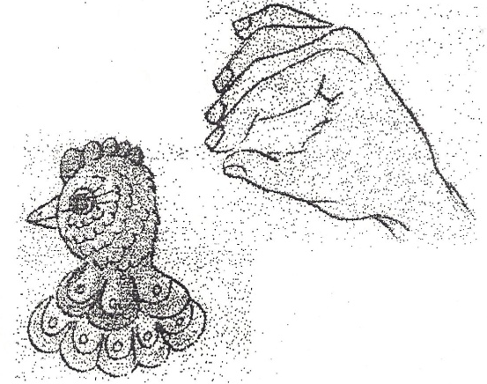

2. «Әтеш»
Әдемі әтеш,
Таң атпай тұрыпты.
Ойқастап жүріпті,
Жан – жаққа қарапты,
Айдарын тарапты.

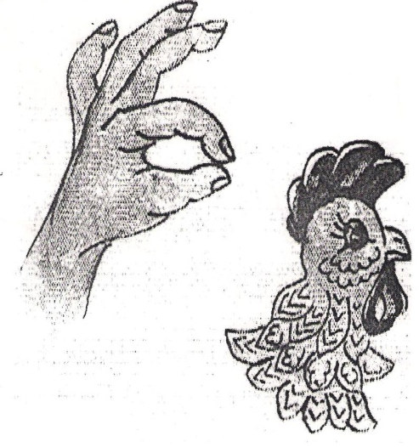

«Қазым»
Қазым – қазым қаңқылда,
Көлде жүзіп салқында.
Жем шашайын жейсің бе?
Кәмпит берші дейсің бе?
Жоқ, жоқ, жоқ,
Кәмпит тәтті болмайды ас,
Арпа менен бидай шаш.

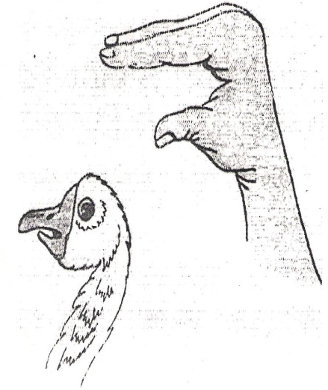

Жарайсың, балалар, үй құстары туралы білімдерің көп екен, Рахмет! Мен сендерге қатты риза болып тұрмын.
Сергіту сәті.
Орнымыздан тұрайық,
Қанатымызды жаяйық.
Құстар сияқты ұшайық,
Орнымызға қонайық.

Балалар сергіту сәтін өткізеді.
Тәрбиеші:
- Балалар, Тапқышбек атайдың екінші тапсырмасында тағы да суреттен әңгіме құрау ұсынылған. Мына суретке назар аударалық.
-Дастарханда көп тағамдар орналасқан. Солардың қайсысын үй құстары қорек етеді, атап өтейік.
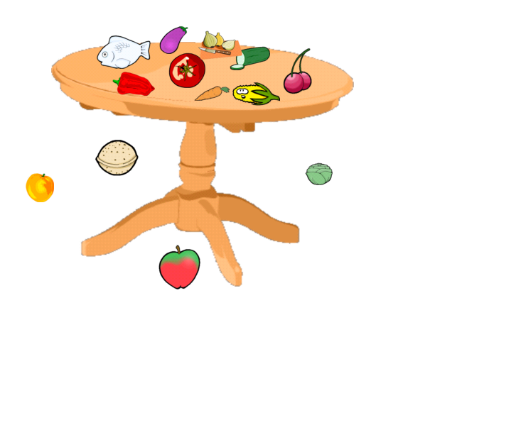

-Балалар үй құстары қорек ететін тағамдардың аттарын атайды, ойларын білдіреді.

Тапқышбек атайдың сөзі:
-Балалар, сендерді қатты ырза болып тұрмын, сабаққа керемет әзірлік жасапсыңдар, өте белсенді екенсіңдер. Рахмет, мен тағы да баратын мектептерім бар, тағы да келемін басқа сабақтарыңа, бүгін тәрбиеші сендерді өте жоғары бағалайды деп ойлаймын.
Шығармашылық бағыттағы ойын: Дүкенде «Атын ата» желілі - рөлді ойын - балалар кодоскоп арқылы көрсетілетін құстардың аттарын т атайды. Әр құстың қандай өнім беретінін, қандай пайдасы бар екендігін баяндайды. Мысалы: Тауық, үйрек жұмытқа әкеледі, қаздың еті дәмді болады.
Тәрбиеші:
-Балалар, күзде де, жазда да, көктемде де табиғат – Анамыздың төңірегінен орын алатын қандай құстарды білесіңдер?
-Балалар атайды. Ал, үй құстарының дала құстарынан қандай айырмашылықтары бар екендігін білеміз бе?
Тәрбиеші:
- Ендеше, мына үй құстарының атауларына назар аударайық. Қандай дауыстар шығаратындығын еске түсіре отырып, сызықтар бойынша байланыстырайық.
Сөздерді сызықпен байланыстыр:
Әтеш: қыт-қыттайды.
Тауық: қаңқылдайды
Қаз: бақылдайды
Үйрек: кукарекулейді
Бұл жұмысты оқушылар іске асырып, әр құстың дауысы мен қимыл-қозғалыстарын салады.
Дидактикалық ойын: «Тыйым сөздер»мен «Қанатты сөздерге» орын берейік.
Ойын шарты:
-Балалар шеңбер жасап, оралған жіпті тарқата, бір-біріне береді. Жіпті тарқатып ұстаған бала бір тыйым сөз немесе қанатты сөз, яғни мақал – мәтел айтуы қажет. Қанатты немесе тыйым сөз «Құстар» тақырыбына қатысы болмақ.
1. Құсты атуға болмайды.
Суға түкіруге болмайды.
2.Үй құстары – баршаның достары.
Тілдерін дамыту тапсырмасы. Тәрбиеші сурет ұсынады, балалар үй құсына қатысты сөйлемдер құрап, ойларын баяндайды.

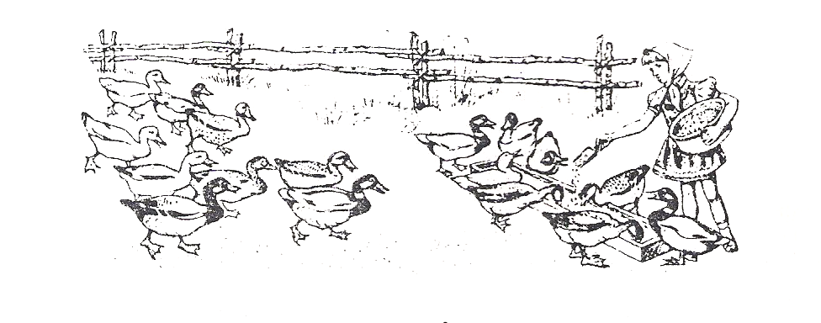

«Сиқырлы суреттер» деп аталатын дидактикалық ойынды өткізу.
Ойынның мақсаты: балалардың логикалық ойлау қабілетін, ес, зейін, қабылдау процестерін дамыту, тілдерін дамыту.
Ойынның кұрал-жабдықтары: әр түрлі сурет бөлінділері.
Ойынның мазмұны: Балалар алдарындағы үлгі бойынша бөлінділерден сурет құрайды. Сурет бойынша әңгіме құрауды ұсыну көзделеді, нәтижесінде балалардың тіл байлықтары дамиды
«Сиқырлы қапшық» дидактикалық ойынын ұйымдастыру.
Ойынның мақсаты: заттарды белгілі бір қасиеттері бойынша салыстыруға, топтастыруға үйрету. Тіл байлықтарын, сөздік қорларын дамыту, ойларын ұштау.
Ойынның құрал-жабдықтары: түсі, өлшемі, пішіні бойынша әр түрлі ойыншықтар.
Ойынның мазмұны: Балалар «Сиқырлы қапшықтың» ішіндегі затты ұстап көріп, пішінін анықтайды, ойыншықты алған соң атын атап, түсін айтады.
Сабақты тәрбиешінің қорытындылауы, бағалау.
Тәрбиеші: Балалар, бүгінгі «Үй құстары» атты сабаққа жақсы дайындықпен келіпсіңдер, көңіл-күйлерің де жақсы. Берілген тапсырмаларды өте жақсы атқардыңдар, сол себепті барлығыңа «жұлдызша» ұсынамын. Барлығың белсенділік танытып, үй құстары туралы көп білетіндіктеріңде байқаттыңдар.

